柳州职业技术学院文件

柳职院字〔2022〕17 号

柳州职业技术学院关于认定校级
科研创新团队的通知

校属各部门：
根据《柳州职业技术学院科研创新团队管理办法（试行）》（柳职院字〔2021〕67号）文件，经自主申报、二级学院审核推荐、学校相关部门及校外专家评审、校长办公会审议、党委会审定、校内公示等程序，认定“高性能轻合金材料制备技术开发与应用科研创新团队”等4个团队为校级科研创新团队(具体名单见附件)。请团队负责人及所在二级学院，按照学校相关规定建设好团队。

附件：校级科研创新团队名单

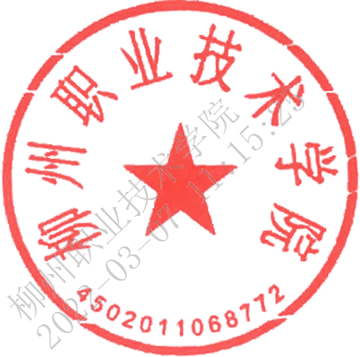
柳州职业技术学院
2022年3月7日

柳州职业技术学院办公室 2022年3月7日印发
附件：

校级科研创新团队名单
序号 | 团队名称 | 研究方向 | 负责人 | 所在二级学院
1 | 高性能轻合金材料制备技术开发与应用科研创新团队 | 高性能轻合金材料研制与应用 | 楼华山 | 机电工程学院
2 | 工程数字仿真技术研究团队 | 数字仿真技术 | 李贝 | 汽车工程学院
3 | 区域块污染生态修复创新团队 | 环境污染的生态修复 | 单志强 | 环境与食品工程学院
4 | 螺蛳粉蔬菜原材料生产及应用创新团队 | 螺蛳粉植物性原料育种、应用及标准编制 | 董日月 | 环境与食品工程学院

